[Appartement ancien] T4 les pieds dans le sable avec combles aménageables, terrasse et parking

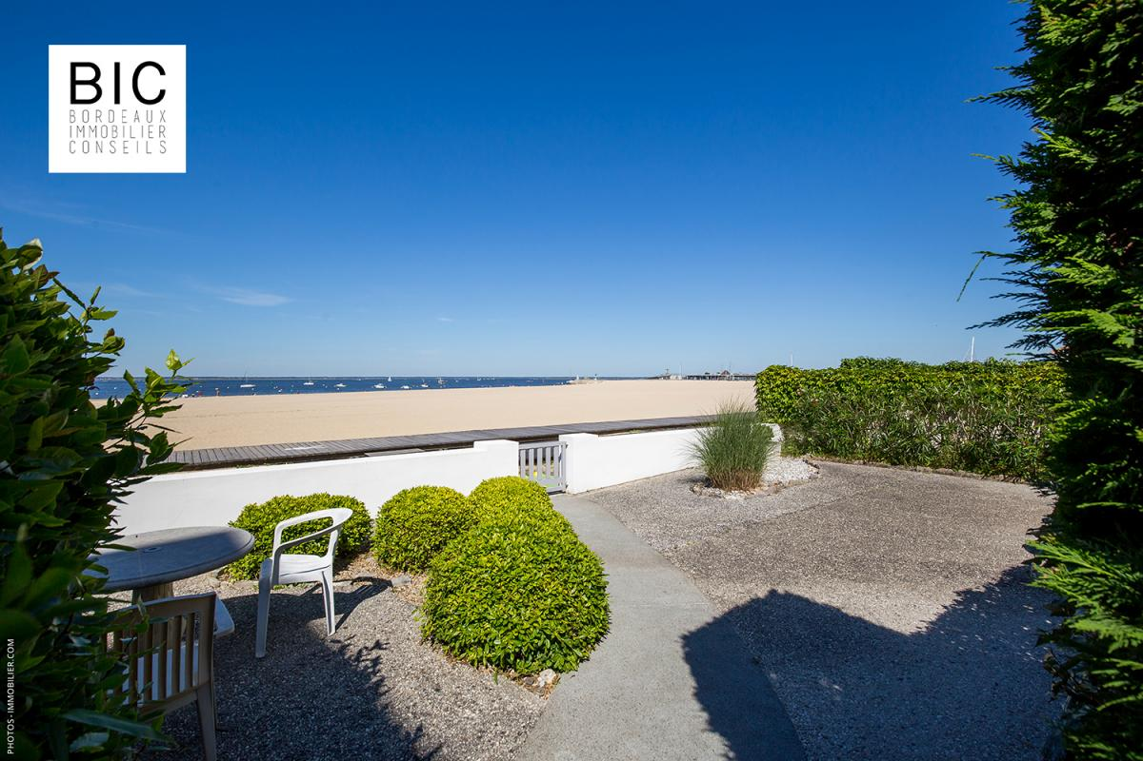
Ville : Arcachon
Prix : 682 500 €
Réf. : Arcachon_plage
Surface : 89 m²
Date création : 29/05/2020
Date modification : 29/05/2020
Nombre de pièces : 6
Stock : Saisie en ligne
Coordonnées de contact

BORDEAUX IMMOBILIER CONSEILS
BAPTISTE BERNADO
7 RUE DES FAUSSETS
33000 BORDEAUX
Tél : 06 02 09 93 64
Fax :
Votre contact :
baptiste@bdx-immo.fr

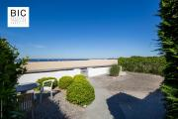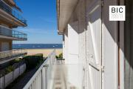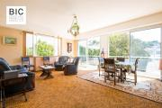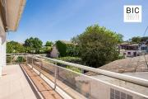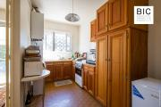

Description
Arcachon, cadre idéal en première ligne pour ce T4 de 89m² avec terrasse et accès direct à la plage par un petit portillon.

Petite copropriété de 5 lots très bien entretenue, avec de faibles charges (400€ par an) au calme entre le centre ville et le port.

L’appartement se situe côté cours intérieure, au premier et dernier étage avec possibilité de rachat des combles qui peut permettre la création de deux chambres d’appoints supplémentaires (d’environ 17m² habitable chacune) soit 5 au total ainsi qu’un plafond cathédrale dans le salon à plus de 4m de hauteur.

Vous accédez au bien par un escalier privé donnant sur une terrasse filante de 5m² avec vue sur la plage. L’entrée est desservie par un couloir qui scinde la partie vie de la partie nuit.

Dans la partie vie vous avez un wc indépendant, une cuisine fermée de 8m² qui peut s’ouvrir sur le salon de 28m² (pour un total de 36m²) avec ses baies vitrées donnant sur la terrasse, le tout exposé sud .
Dans la partie nuit vous disposez d’une salle de bain de 4m², trois chambres de 15m², 12m² et 11m².

Une place de parking aérienne dans la copropriété vient compléter ce bien ainsi qu’un cagibi de 2m² dans la cours.

Bien à rafraichir avec des travaux qui rentrent dans la négociation du prix.

Au besoin, nous tenons à votre disposition :
- Une vidéo du bien et de la copropriété
- Une projection 3D du salon avec cuisine ouverte et toit cathédrale
- Des devis réalisés pour un rafraichissement de l’appartement ainsi que pour un aménagement des combles
- Le plan de l’appartement

Pas de travaux prévus dans la copropriété.
Taxe foncière : 1340€

Prix : 682 500€ frais d’agence inclus charges vendeur

Pour toutes informations, nous vous invitons à prendre contact avec Baptiste BERNADO au 0602099364 ou par mail à baptiste@bdx-immo.fr

Description de l'offre
Type d'offre : vente
Date de disponibilité : 29/05/2020
Montant taxe foncière : 1340 €

Description du bien
Nombre de pièces : 6
Surface : 89
Nombre de chambres : 3
Nombre de salles de bain : 1
Nombre de toilettes : 1
WC séparé : Oui
Séjour : Oui
Surface séjour : 28 m²
Salle à manger : Oui
Surface salle à manger : Oui
Type de cuisine : équipée
Dégagement : Oui
Type de chauffage : individuel
Nature du chauffage : gaz
Nature des vitrages : double
Étage : 1
Nombre d'étages : 1 étage(s)
Terrasse : Oui
Surface terrasse : 12 m²
Parking : Oui
Type de stationnement : extérieur
Grenier : aménageable
Interphone : Oui

Environnement
Exposition : sud
Environnement : centre ville
Belle vue : Oui
Vue sur mer : Oui
Calme : Oui

État du bien

Informations de co-propriété
En copropriété : Oui
Montant annuel des charges : 400

DPE
DPE vierge : Non

Conditions de vente
Prix : 682 500 €

